## 关于主控系统启动引导方面

1. 新系统加入了uboot调试启动项，但uboot默认不会启动，系统默认还是像旧版系统一样直接从bootstrap直接引导内核启动，若想启动uboot可以连接串口在系统重启时看到如下打印时输入’u’，然后系统引导uboot，如果需要进入uboot命令行调试，还需要再随便按下一个按键触发uboot进入命令行模式，如果在uboot启动后没有输入任何信息，则uboot也会自动引导内核进而启动信号机系统。

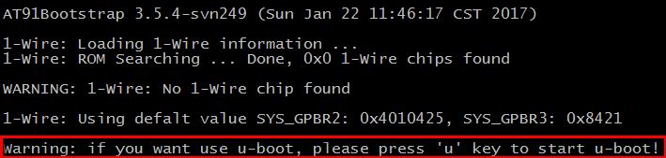

1. 之前给各位讲过系统会在崩溃时自动进行恢复，考虑到一些误操作例如频繁重启等等一些情况，可能会导致系统本来没有损坏但仍会进行备份恢复的不恰当处理，因此我去掉了自动恢复这块，改为手动恢复，如果检测到系统不能正常启动，可以连接串口线按照上述操作进入uboot命令行手动恢复，手动恢复只需要一个命令即可，即进入uboot命令行之后输入restore回车即可进行备份恢复操作，恢复之后会自动引导系统启动

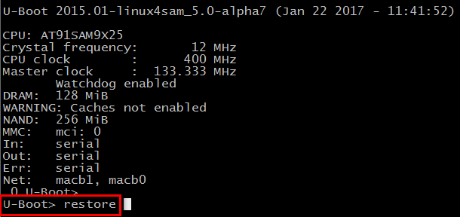

1. 如果误操作导致进入uboot命令行，可以在命令行直接输入boot即可启动，输入reset重启系统。

关于主控程序启动的操作

1. 主控程序启动不再像以往那样直接写到/etc/init.d/S10mdev启动文件里面，而是通过根目录’/’下面的一个文件名来确定，/TSC300代表启动hikTSC300，/TSC500代表启动hikTSC500，/TSC代表启动hikTSC，这几个文件都是空文件，即里面没有任何内容
2. 可以通过touch命令去创建一个空文件，例如：touch /TSC300去创建300的启动文件，系统只看文件名，并不关心这个文件里面的内容
3. 切记不可在根目录下存在多个启动文件，例如同时存在/TSC300和/TSC500文件，这样系统就不会不知所措不知道该启动哪个程序了。

关于内核与文件系统升级操作

1. 对于内核升级很简单，进入系统之后，把内核镜像kernel拷贝到信号机系统中，例如我们常用的/opt目录，然后执行tscupdate kernel随后重启系统即可，记住内核镜像名必须为kernel，其他名字一概不认可。
2. 内核升级还有一种更简单的方法，就是把kernel文件直接放到升级包里，系统启动时会自动找寻升级包里的kernel进行升级，不过这种升级需要重启两次才能生效，第一次重启是升级内核，第二次重启升级的内核才能生效
3. 对于文件系统的升级较为麻烦一些，除了需要把文件系统镜像rootfs拷贝到信号机执行tscupdate rootfs重启系统之外，在重启之后还需要进入uboot命令行做一些操作，这里就不再详述了，因为文件系统一般不需要升级，顶多就是移植了一些其他库或是工具，像这些东西直接放入升级包把升级内容写入升级脚本即可。

## 关于主控程序升级包升级

1. 目前新系统配备的主控程序版本都是最新版，即20161223.r1632
2. 主控程序的升级包名称还与以往一样，仍然使用hiktsc-update.tar.gz和hiktsc300-update.tar.gz，升级包放置路径也依然在/opt目录下，对用户而言使用配置工具升级流程不变
3. 对分公司技术人员而言直接手动升级会有所改变，以前是直接执行sh update.sh重启即可，但截至到我发邮件此时为止，目前所有的升级包对于新系统万万不能手动执行sh update.sh进行升级，切记切记切记！！！记住这只是针对20161223.r1632以及在它之前的版本，后续的主控程序版本我会修改update.sh脚本让它像以往一样支持使用sh update.sh脚本升级，严格来说技术人员不需要担心这点，因为新系统内置最新版20161223.r1632，而以后的发布版本我会改update.sh继续支持update.sh脚本升级，怕就怕有些项目要在新系统中升级回以前旧版本的情况，所以特此提醒下各位，免得不了解情况造成失误。
4. 对于研发或是技术支持人员，升级无需脚本，直接拷贝主控程序即可，这是最直接的做法，如果真要使用升级包升级，有一点需要注意下，那就是新系统的升级操作其实都是在升级包里的other.sh中进行的，如果对于有其他需要文件或是功能需要添加，烦请放到other.sh脚本，切记不要放到update.sh中，因为对于新系统update.sh的操作就是调用other.sh。
5. 顺便讲一下新系统使用配置升级信号机的原理，用户使用配置工具把升级包通过ftp导入到信号机的/opt目录，信号机系统重启之后会先去找寻/opt目录下是否有升级包，有的话会直接解压并执行other.sh进行升级，所以对于新系统other.sh才是最终的升级脚本，而update.sh只是为了方便兼容以前的系统。另外要提一下，新系统在检测到/opt有升级包进行升级之前会先把当前的配置文件以及使用的主控程序进行备份，然后再进行升级操作，这样如果升级有误时可以倒退回以前的版本以及相应的配置，倒退回以往的版本方法很简单，直接把/home下面的东西清空重启即可，执行命令为rm /home/* -rf，然后reboot，系统重启之后便检查home目录下是否有配置文件，如果没有则会从data分区里面恢复升级之前的配置以及主控程序。

## 关于系统命令的使用

1. service命令，类似于linux系统的服务使能关闭命令，通过此命令可以使能，停止以及重启一些服务，例如：service tsc start/stop/restart使能/停止/重启主控程序，其他还有wlan，network，iptables，wcdma，vsftpd，smb这几个服务
2. tscupdate命令，用来升级主控程序升级包、内核和文件系统，例如：tscupdate hiktsc300-update.tar.gz，对于内核和文件系统的升级上述已经说明过了

## 关于远程操作的使用

1. 可以使用ssh远程登录，系统启动默认开启sshd服务，用户可以直接通过ssh软件联机信号机系统
2. 可以使用windows共享功能，即smb服务，此服务默认关闭，可以通过ssh登入信号机系统执行命令service smb start开启smb服务，服务启动后便可以在window资源管理器的地址栏中输入：\\信号机ip，随后即可看到4个共享目录，分别是root、home、etc和opt目录，点击相应目录输入登录账户和密码即可查看目录下的文件，我提供了两个账户，一个是只读账户hik可以用来查看和读取，密码是6个1，另一个是root账户，密码为HIKzhangjikai，请各位慎用root账户。
3. 可以使用nfs远程挂载其他linux系统的目录(前提是远程linux系统开启了nfs服务)，系统集成了nfs挂载的功能，挂载方法：mount –t nfs –o nolock 远程linux系统ip:挂载目录的绝对路径 /mnt，挂载不需要账户密码，挂载成功便可以进行/mnt目录看到远程linux系统目录下的内容，可以执行程序也可以查看和删除一些文件

## 关于wifi模块的使用

1. 如果主控板内置wifi模块(目前只有300信号机才有)，则系统启动时会默认开启一个wifi热点，ssid为HIKTSC-WIFI-HOTSPOT，密码为12345678，后续可以通过配置工具修改，但目前尚未支持。用户可以用笔记本接入这个热点进行调试，热点默认的ip为192.168.9.101，接入热点后便可联机这个ip对信号机进行调试
2. 对于没有内置wifi的信号机，不管500还是300信号机都可以通过一个usb无线网卡插入usb口作为外置无线模块，usb无线网卡插入之后，系统会自动启用此网卡并创建热点，同内置wifi功能一样。此无线网卡型号请咨询刘杰。

## 关于3G模块的使用

请咨询刘杰。

## 关于网络方面

网络的配置文件和以前一样，只不过对于300信号机系统在启动时会默认去除对于eth0的配置项。

## 总体概括

总的来说，新系统只是针对老系统做了很多的优化和改进，另外新增加了一些功能方便了调试与维护。